

МИНИСТЕРСТВО ОБРАЗОВАНИЯ И НАУКИ РЕСПУБЛИКИ ДАГЕСТАН

МКОУ «Н-Каранайская оош»

Россия, Республика Дагестан, 368208, Буйнакский район село Н-Каранай,

ул. Имама Газимагомеда 30, azizat.abdulaeva@mail.ru

Отчет
о проведении мероприятий по пожарной безопасности
в МКОУ «Н-Каранайская оош»

С целью пропаганды противопожарных знаний среди детей и подростков, предупреждение пожаров от детских игр и шалостей с огнём, повышения эффективности работы по обучению детей правилам пожарной безопасности, принятия дополнительных мер по обеспечению безопасности детей и персонала в МКОУ «Н-Каранайская оош» с 10.12. по 15.12.2018г. прошли мероприятия по пожарной безопасности.
Во время проведения мероприятий школа уделяла внимание следующим направлениям профилактической работы по пожарной безопасности:
- изучение правил пожарной безопасности и мер по защите от огня жизни и здоровья детей, обучение действиям в условиях пожара;
- активизация и поддержка творческой инициативы обучающихся, вовлечение их в творческую деятельность в области пожарной безопасности;
- усиление противопожарной пропаганды;
- профилактика правонарушений несовершеннолетних в области пожарной безопасности;
- привитие навыков осторожного обращения с огнём и пожароопасными предметами, умения использовать средства пожаротушения;

10.12.20185г. среди учащихся начальных классов руководитель безопасности: Бартыханов М.М. провел беседу о пожарной безопасности. Ребята вспомнили причины, по которым могут происходить пожары. Просмотрели презентацию о том, как вести себя во время пожара, о легковоспламеняющихся предметах, об опасности, которую несёт огонь.
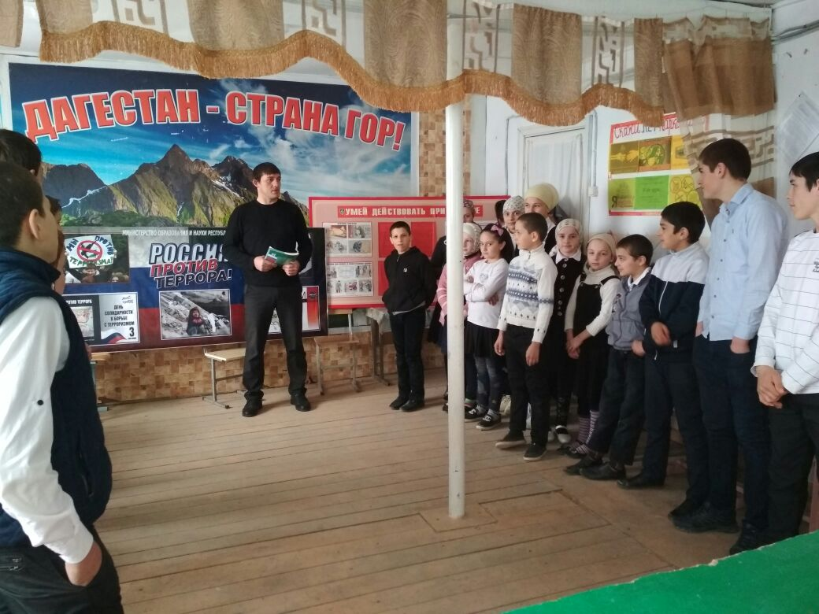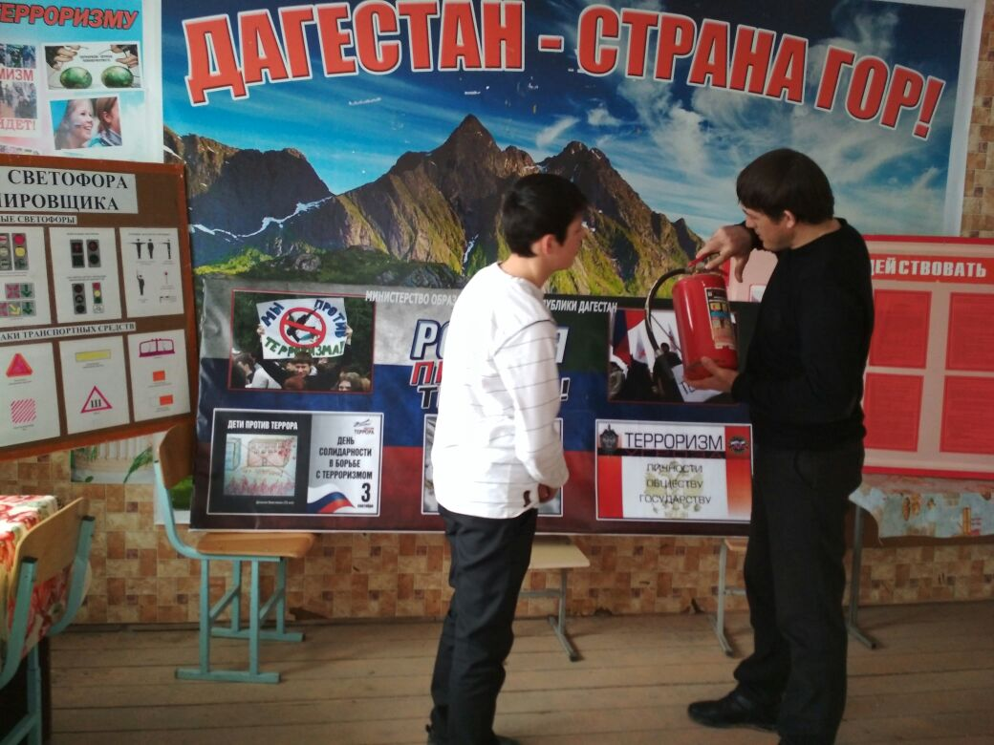

Руководителем безопасности: Бартыхановым М. была организована экскурсия в пожарную часть г. Буйнакска.
Ребята внимательно слушали пожарного, когда он рассказывал о том, как вести себя, если возникнет пожар и о своей работе. Внимание детей привлекла пожарная машина. Пожарный показал и рассказал, что находится в пожарной машине и для чего это оборудование нужно.
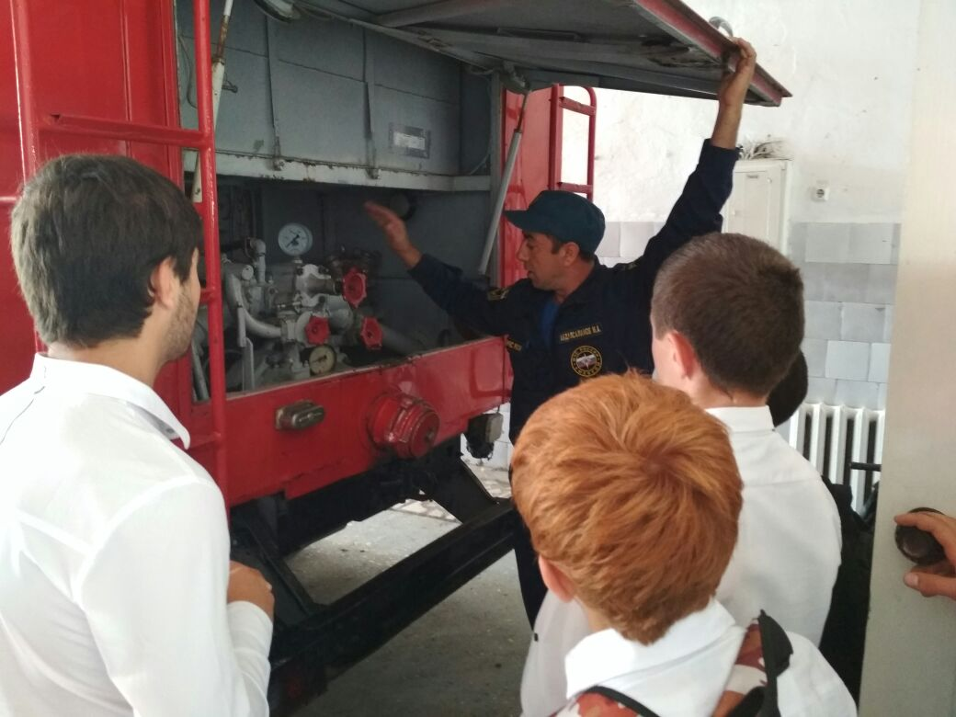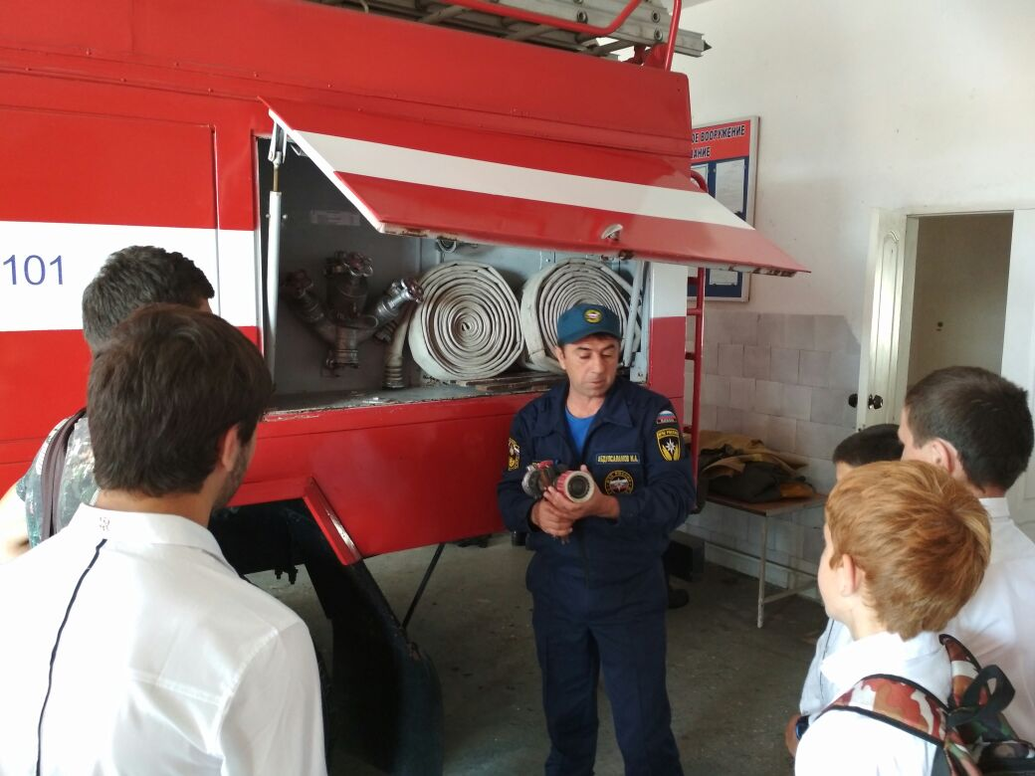
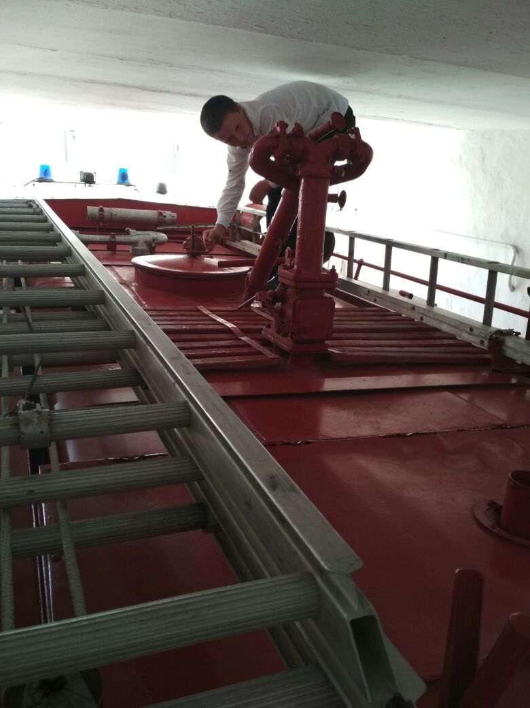

Среди учащихся школы прошёл конкурс рисунков «Не шутите с огнём!

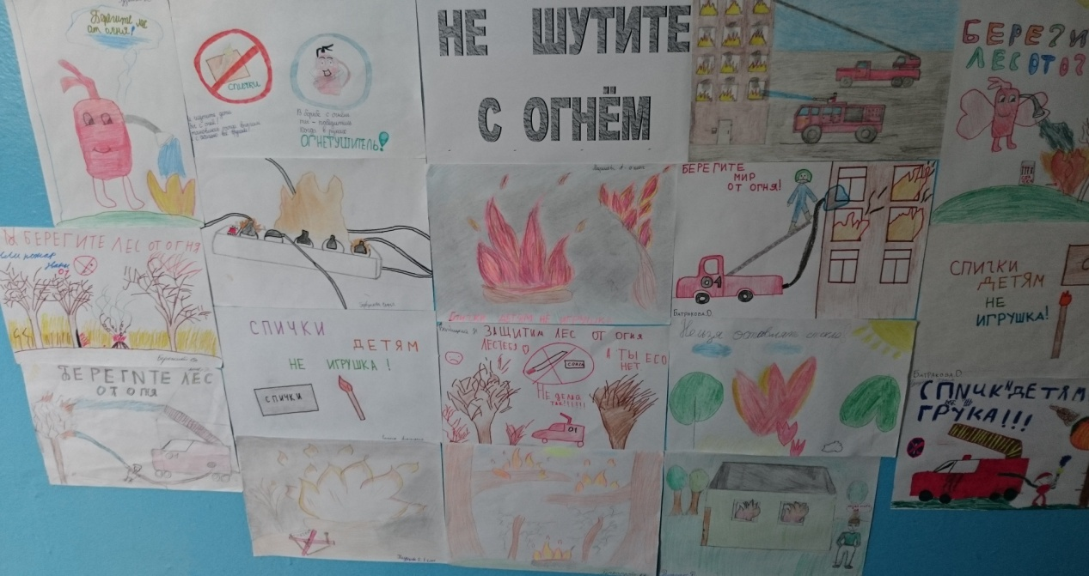

В классных кабинетах обновлены Уголки Безопасности, где ребята могут почерпнуть для себя важную информацию, вспомнить правила пожарной безопасности, а также запомнить единый номер вызова – 01!

Все обучающиеся и педагоги приняли участие в учебной эвакуации из школы при угрозе пожара. Цель данного мероприятия - научить ребят быстро и правильно эвакуироваться, проводить перекличку, быть готовыми к дальнейшим действиям. Проведены целевые инструктажи по правилам пожарной безопасности и по правилам проведения эвакуации в случае пожара.

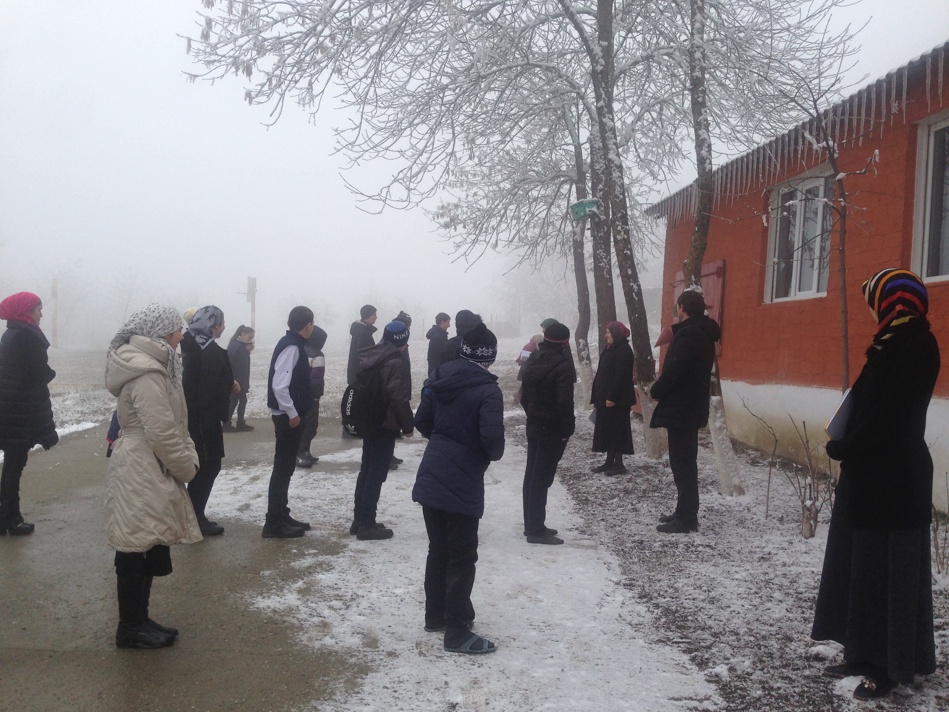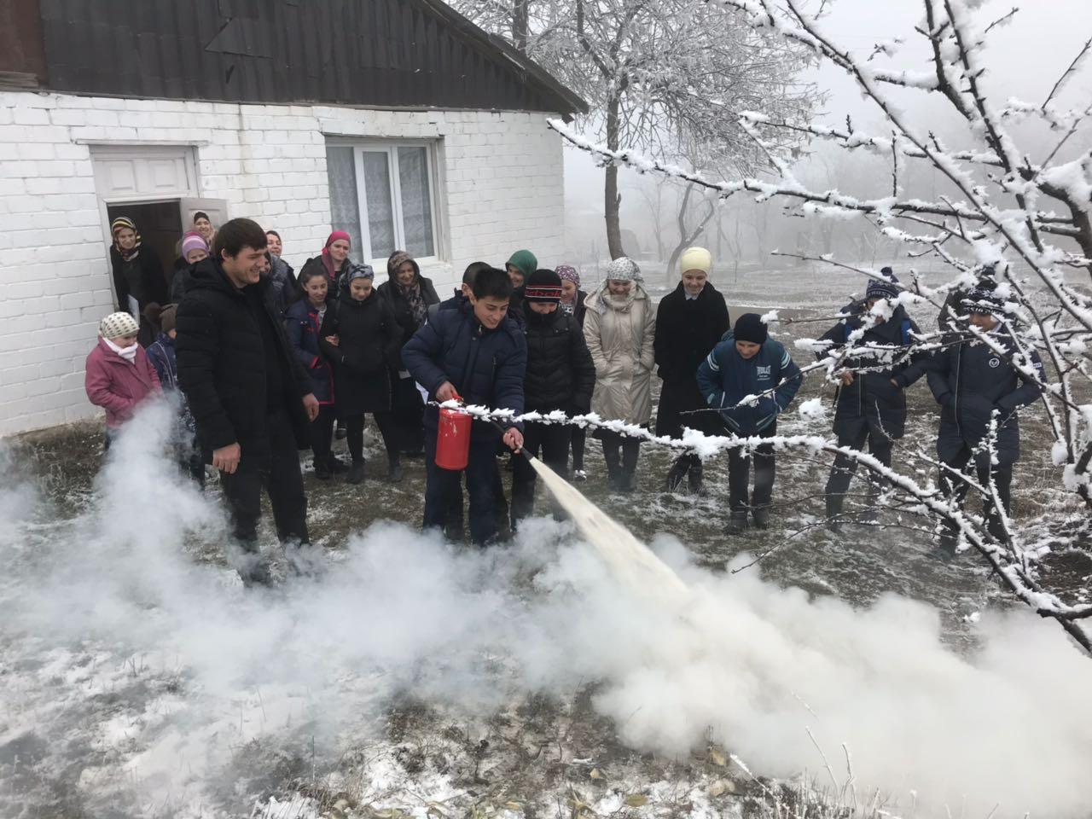

Учебная эвакуация из здания школы по сигналу «Пожарная тревога»

